陕西西安小学绿色技术应用说明报告
——技术可行性与艺术适配性综合分析报告
一、项目基础信息
本项目位于陕西省西安市，属于夏热冬冷地区，具有典型的大陆性季风气候特征。项目所在地年降雨量600-700mm，基本雪压0.4kN/㎡，基本风压0.45kN/㎡，为绿色技术的应用提供了良好的气候条件。
表1：项目经济技术指标表
指标名称 | 数值 | 单位
建筑面积 | 17548.62 | ㎡
占地面积 | 7511.63 | ㎡
基地面积 | 32696.90 | ㎡
建筑密度 | 23 | %
容积率 | 0.53 | -
绿地率 | 32 | %
建筑层数 | 3-5 | 层

项目定位为现代化绿色小学，旨在通过系统性整合五项核心绿色技术，实现建筑全生命周期的节能减排目标，同时为师生提供健康舒适的学习生活环境。项目严格按照绿色建筑二星级标准进行设计，各项技术指标均满足或优于国家标准要求。
二、绿色技术集成应用方案
2.1 水循环节水技术：雨水回收+中水回用
本项目采用雨水回收与中水回用相结合的水循环节水技术，通过屋面集水、管道输送、蓄水池存储、MBR膜生物处理等工艺，实现水资源的循环利用。该系统不仅能够有效节约水资源，还能减轻城市排水系统的负担，具有显著的环境效益和经济效益。
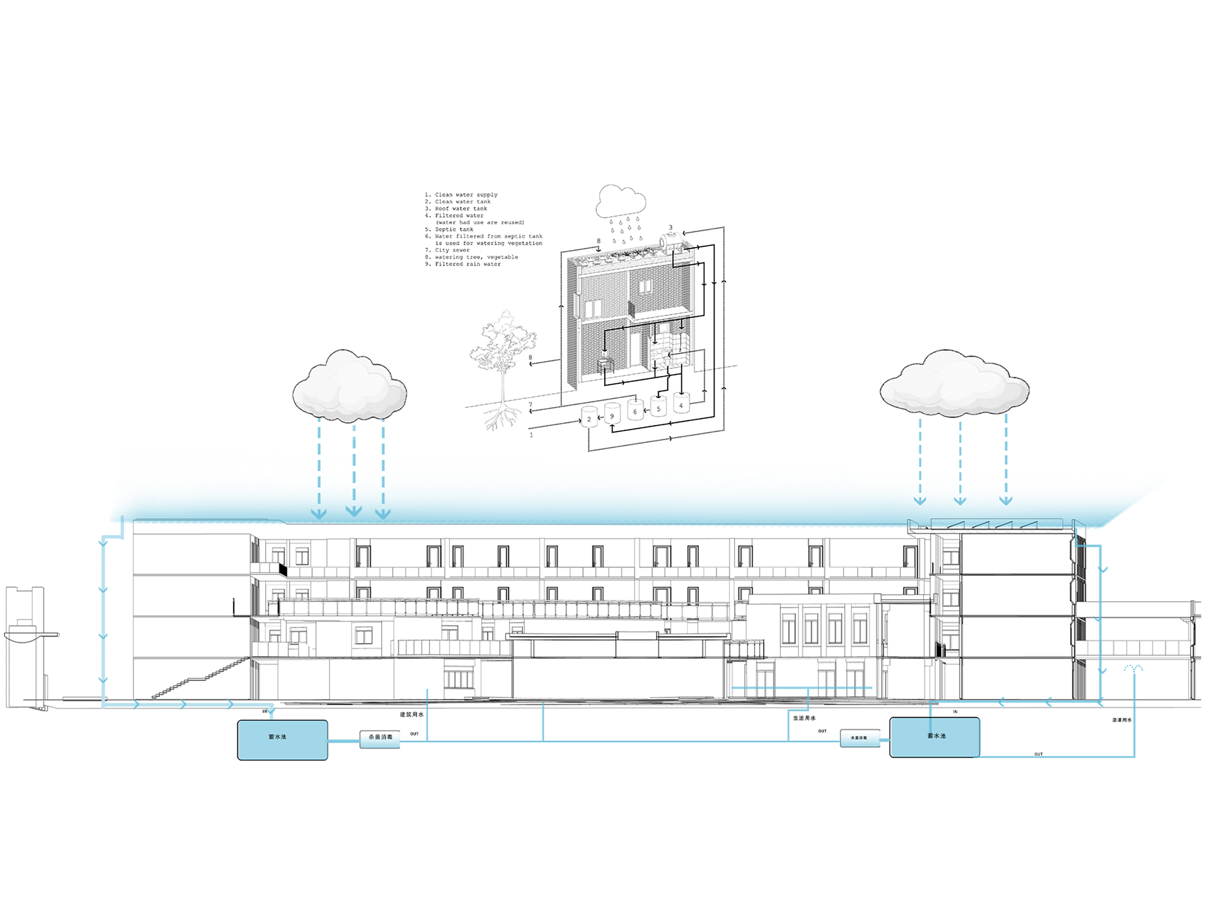
图1：水循环节水系统示意图
（1）技术模型
基于BIM技术建立全流程系统模型，包括屋面集水→管道输送→蓄水池存储→MBR膜生物处理→回用等环节。系统采用曲面屋顶优化集水路径，参数化设计天沟、落水口等关键节点，确保雨水收集效率最大化。
系统技术特点：
① 屋面集水：采用虹吸式雨水斗，排水能力≥20L/s，集水效率高达95%。
② 管道输送：HDPE双壁波纹管，管径DN200-DN300，水力坡度0.5%。
③ 蓄水池存储：模块化HDPE蓄水池，有效容积2800m³，有效容积率95%。
④ MBR膜生物处理：膜组件截留分子量50000Da，处理量50m³/d。
⑤ 回用系统：变频供水设备，供水压力0.2-0.4MPa，水质达到《城市污水再生利用》标准。
（2）关键节点大样
① 屋面雨水收集天沟：采用混凝土现浇，坡度0.5%，落水口配备不锈钢滤网，孔径5mm，有效防止杂物进入管道系统。
② 模块化HDPE蓄水池：采用HDPE材质，抗紫外线，耐酸碱腐蚀，使用寿命≥50年。单体模块尺寸1000×500×500mm，采用承插式连接，安装便捷，密封性好。
③ MBR中水处理设备：包括膜组件、曝气系统、反冲洗系统等。膜组件采用中空纤维膜，孔径0.1μm，处理效率高，出水水质稳定。
（3）材料参数表
表2：水循环节水系统材料参数表
系统部位 | 材料名称 | 规格/型号 | 性能参数
收集系统 | HDPE雨水模块 | 单体容积0.15m³ | 有效容积率95%，抗压强度≥200kPa
处理系统 | MBR膜组件 | 截留分子量50000Da | 处理量5m³/d，出水水质达标
回用系统 | 微喷灌溉头 | 流量1.2L/min | 工作压力0.15MPa，喷洒均匀度≥85%
管道系统 | HDPE双壁波纹管 | DN200-DN300 | 环刚度≥8kN/m²，使用寿命≥50年

（4）性能仿真
采用SWMM软件进行雨水径流模拟，结果表明：
① 雨水径流控制：年径流总量控制率70%，在西安年降雨量650mm的条件下，集水面积7511.63㎡，年收集雨水量约18000m³。
② 中水回用平衡：冲厕用水30m³/d，绿化灌溉15m³/d，景观补水5m³/d，系统日处理量50m³，冗余10m³/d应对峰值用水需求。
③ 经济效益分析：年节约自来水约15000m³，按3.8元/m³计算，年节约水费约5.7万元，投资回收期约8年。
2.2 墙体保温技术：高性能外保温系统
墙体保温是建筑节能的关键环节，本项目采用高性能外保温系统，通过优化墙体构造层次，显著降低建筑能耗，提高室内热舒适度。系统采用石墨聚苯板作为保温材料，具有导热系数低、保温性能好、防火性能优异等特点。
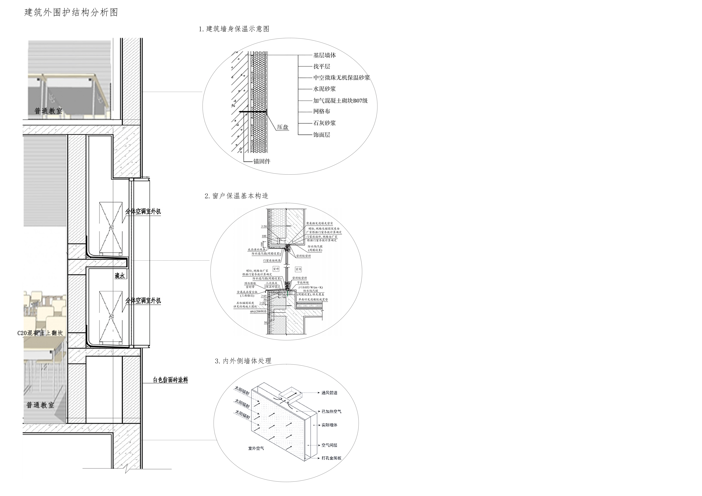
图2：墙体保温系统构造图
（1）技术模型
在BIM模型中建立墙体构造层次，从内到外依次为：结构层→空气层20mm→石墨聚苯板50mm→抗裂砂浆+玻纤网→弹性涂料。系统采用外保温方式，有效避免热桥效应，提高保温效果。
墙体构造特点：
① 结构层：200mm厚蒸压加气混凝土砌块，强度等级A3.5，导热系数0.20W/(m·K)。
② 空气层：20mm厚空气层，起到缓冲和保温作用，导热系数0.026W/(m·K)。
③ 保温层：50mm厚石墨聚苯板，导热系数0.032W/(m·K)，燃烧性能B1级。
④ 抹面层：5mm厚聚合物抗裂砂浆，内掺耐碱玻纤网，单位面积160g/㎡。
⑤ 饰面层：2mm厚弹性涂料，颜色与建筑风格协调一致。
（2）节点大样
① 外保温系统与门窗洞口连接节点：保温层翻包处理，宽度≥200mm，玻纤网搭接100mm，采用防水密封胶密封，有效防止雨水渗透。
② 外保温系统与女儿墙连接节点：保温层延伸至女儿墙顶部，高度≥300mm，顶部设置金属盖板，防止雨水进入保温层。
③ 锚固件设置：采用塑料膨胀锚栓，直径8mm，长度120mm，每平方米设置6个，确保保温层与基层墙体连接牢固。
（3）材料参数
表3：墙体保温系统材料参数表
部位 | 材料 | 厚度 | 导热系数 | 燃烧性能
保温层 | 石墨聚苯板 | 50mm | 0.032W/(m·K) | B1级
抹面层 | 聚合物抗裂砂浆 | 5mm | - | -
防护层 | 耐碱玻纤网 | 单位面积160g/㎡ | - | 耐碱断裂强力≥750N/50mm
结构层 | 蒸压加气混凝土砌块 | 200mm | 0.20W/(m·K) | A级
空气层 | 空气 | 20mm | 0.026W/(m·K) | -

（4）热工模拟
采用DeST软件进行热工性能模拟，结果表明：
① 外墙传热系数K=0.58W/(㎡·K)，满足夏热冬冷地区≤0.6W/(㎡·K)的要求，保温性能优异。
② 冬季教室外墙内表面温度14℃，室内设计温度20℃时，温差6℃，无结露风险，室内热舒适度良好。
③ 夏季空调能耗较普通外墙降低18%，年节约空调能耗约2.5万kWh，按0.8元/kWh计算，年节约电费约2万元。
2.3 智能百叶窗系统：动态光热调节
智能百叶窗系统是一种集遮阳、采光、节能于一体的智能化建筑设备。本项目在南、东、西向窗户集成智能百叶窗，通过PLC控制器联动光照、温度传感器，实现百叶角度的自动调节，有效控制太阳辐射得热，提高室内光环境质量，降低建筑能耗。
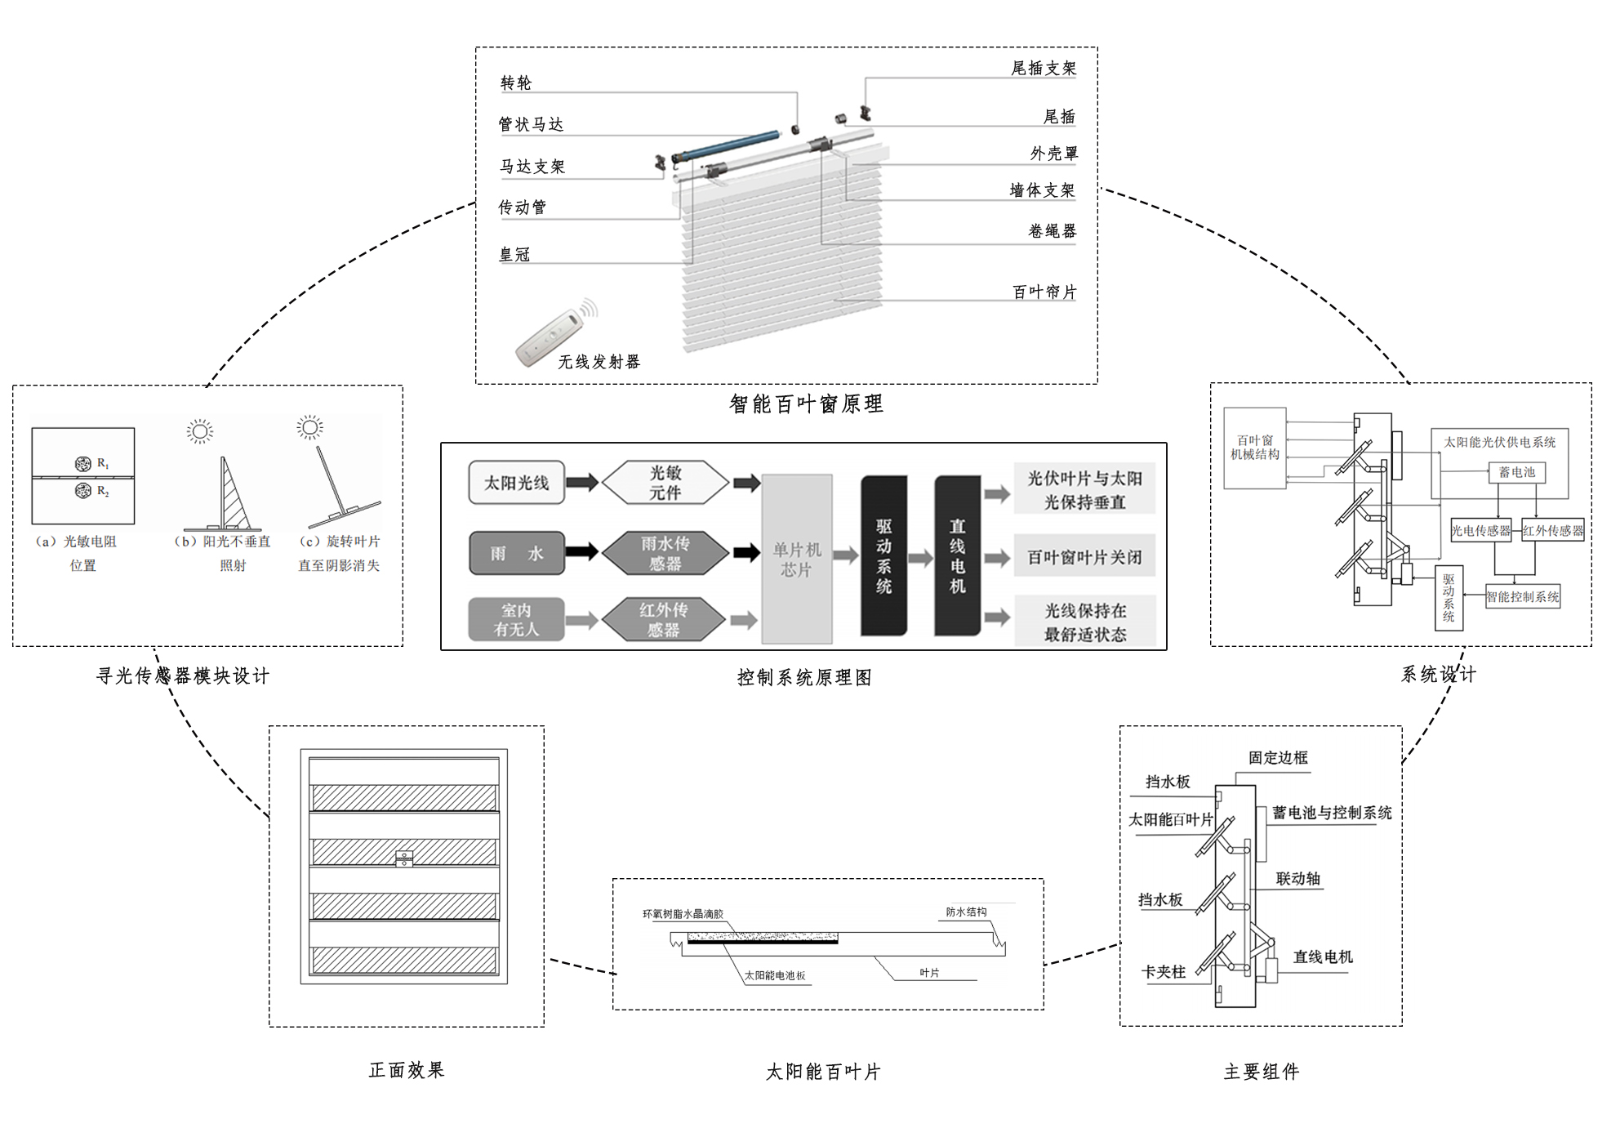
图3：智能百叶窗系统原理图
（1）技术模型
在BIM模型中南、东、西向窗户集成百叶系统，采用PLC控制器联动光照、温度传感器，百叶角度调节范围0-90°。系统根据室外太阳辐射强度、室内温度和照度自动调节百叶角度，实现动态光热调节。
系统技术特点：
① 控制方式：PLC可编程控制器，支持手动/自动切换，调节精度±1°。
② 传感器：光照传感器量程0-2000lx，温度传感器量程-10-50℃。
③ 驱动方式：直流24V电机，功率30W，转速5rpm，寿命≥5万次。
④ 通信方式：RS485总线，支持远程监控和集中控制。
⑤ 保护功能：过载保护、限位保护、雨水感应保护。
（2）节点大样
① 百叶窗型材与窗框连接：采用隐藏式电机安装方式，防水等级IP65，适应室外恶劣环境。百叶型材采用铝合金6063-T5，表面阳极氧化处理，厚度1.5mm。
② 传感器布线：预埋PVC套管，管径Φ20，穿ZR-BV2×1.5导线，确保系统安全可靠运行。传感器安装高度距地面1.5m，避免阳光直射。
③ 控制系统安装：PLC控制器安装在专用控制箱内，防护等级IP54，具备防潮、防尘功能。控制箱尺寸300×400×150mm，安装高度距地面1.8m。
（3）材料参数
表4：智能百叶窗系统材料参数表
组件 | 规格/型号 | 性能参数
百叶型材 | 铝合金6063-T5 | 表面阳极氧化，厚度1.5mm，导热系数200W/(m·K)
驱动电机 | 直流24V | 功率30W，转速5rpm，寿命≥5万次
光照传感器 | 光敏电阻 | 量程0-2000lx，精度±5%
温度传感器 | NTC热敏电阻 | 量程-10-50℃，精度±0.5℃
控制器 | PLC可编程 | 输入输出点数16点，供电AC220V

（4）光环境模拟
采用Dialux软件进行光环境模拟，结果表明：
① 夏季遮阳效果：南向教室，太阳高度角60°时，百叶角度调节至45°，眩光值GR=18（<22，无眩光），照度均匀度0.72，有效改善室内光环境。
② 冬季采光效果：百叶全开状态下，教室采光系数3.2%（>3%），满足《建筑采光设计标准》要求，减少人工照明时间2h/天。
③ 节能效果：通过动态调节百叶角度，夏季减少太阳辐射得热30%，冬季增加太阳辐射得热25%，年节约空调能耗约1.8万kWh。
2.4 曲面屋顶技术：采光+集水优化
曲面屋顶技术是本项目的特色技术之一，采用参数化设计的正弦式波浪线造型，不仅具有独特的建筑美学效果，还能有效增加下层空间的通风作用，在室内形成大面积的蓄热体。白天可吸收室内热量，降低室内温度；夜晚结合通风设计措施对建筑楼板进行降温，具有显著的节能效果。
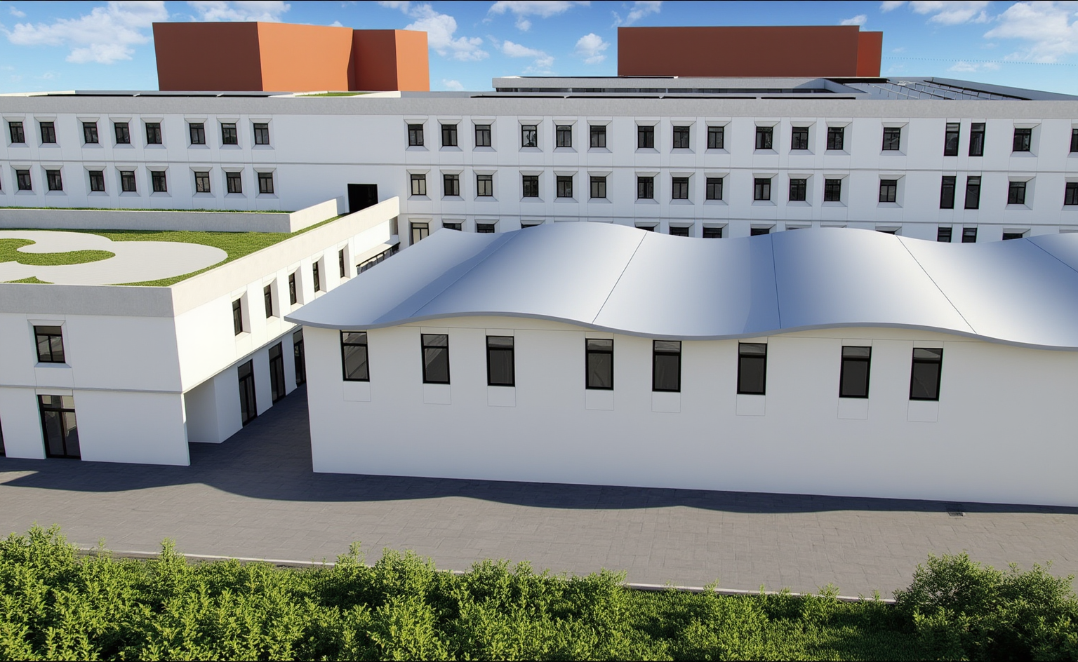
图4：曲面屋顶技术示意图
（1）技术模型
采用参数化设计的曲面屋顶，波峰间距6m，波高1.2m，在BIM模型中集成采光天窗（波谷处2×3m）、雨水导流槽等功能节点。屋顶采用预制混凝土曲面板与钢桁架组合结构，具有良好的结构性能和防水性能。
屋顶构造特点：
① 结构形式：钢桁架+预制混凝土曲面板，跨度6m，高度1.2m。
② 采光系统：双层中空Low-E玻璃天窗，尺寸2×3m，间距6m。
③ 排水系统：波谷处设置雨水导流槽，坡度0.5%，排水能力≥15L/s。
④ 保温系统：80mm厚岩棉板保温层，导热系数≤0.045W/(m·K)。
⑤ 防水系统：4mm厚SBS改性沥青防水卷材，耐热度≥90℃。
（2）节点大样
① 预制混凝土曲面板与钢桁架连接：采用预埋钢板焊接连接方式，焊缝高度6mm，防腐处理等级C3。钢桁架上弦杆采用200×100×6矩形管，腹杆采用150×75×5矩形管。
② 天窗双层中空Low-E玻璃安装节点：采用结构硅酮胶密封，玻璃厚度6Low-E+12Ar+6，传热系数1.8W/(㎡·K)，遮阳系数0.4。天窗与曲面板之间设置伸缩缝，宽度20mm，用弹性密封胶填充。
③ 雨水导流槽节点：采用不锈钢材质，厚度1.5mm，与曲面板之间设置防水卷材翻边，高度≥150mm，确保防水效果。
（3）材料参数
表5：曲面屋顶系统材料参数表
部位 | 材料 | 规格/性能
曲面板 | 预制混凝土 | 厚度120mm，C30，容重25kN/m³
钢桁架 | Q235B | 上弦杆200×100×6，腹杆150×75×5，跨度6m
天窗玻璃 | 6Low-E+12Ar+6 | 传热系数1.8W/(㎡·K)，遮阳系数0.4
保温层 | 岩棉板 | 厚度80mm，导热系数0.045W/(m·K)
防水层 | SBS改性沥青卷材 | 厚度4mm，耐热度≥90℃
导流槽 | 不锈钢 | 厚度1.5mm，304材质，表面抛光处理

（4）结构与光环境仿真
采用MIDAS软件进行结构性能模拟，Dialux软件进行光环境模拟：
① 结构性能：雪荷载（0.4kN/㎡）作用下，曲面屋顶最大挠度12mm（<L/200=30mm）；风荷载（0.495kN/㎡）作用下，桁架最大应力155MPa（<Q235屈服强度235MPa），结构安全可靠。
② 光环境性能：天窗区域照度较周边高35%，晴天上午9点，天窗下照度550lx，周边区域350lx，有效改善室内光环境，减少人工照明时间1.8h/天。
③ 节能效果：曲面屋顶的蓄热作用使室内温度波动减小2℃，夏季室内温度降低1.5℃，冬季室内温度提高1℃，年节约空调能耗约2万kWh。
2.5 屋顶绿化技术：微气候+生态改善
屋顶绿化技术是改善城市生态环境、缓解热岛效应的有效手段。本项目在屋顶设置绿化区域，覆盖面积2253㎡，占屋面面积的30%。屋顶绿化不仅能够美化建筑外观，还能改善建筑微气候，降低屋顶表面温度，提高建筑保温隔热性能，具有显著的环境效益和生态效益。
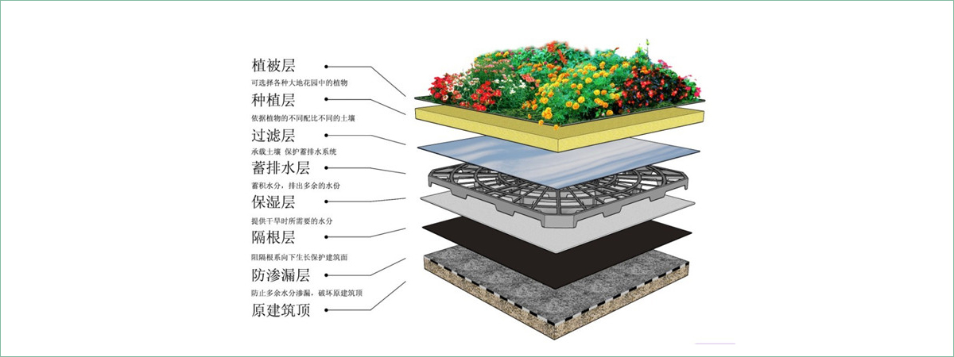
图5：屋顶绿化构造图
（1）技术模型
在BIM模型中建立屋顶绿化区域，构造层次从下到上依次为：结构板→SBS防水→保护层→排水板→过滤层→种植土→植被。系统采用轻质营养土，减轻屋顶荷载，同时确保植物生长需要。
绿化系统特点：
① 荷载控制：总荷载1.2kN/㎡，小于结构可承载荷载1.5kN/㎡。
② 防水系统：4mm厚SBS改性沥青防水卷材，上翻女儿墙300mm。
③ 排水系统：PP排水板，导水高度10mm，压缩强度≥50kPa。
④ 种植系统：轻质营养土厚度80mm，容重1.2g/cm³，有机质≥10%。
⑤ 植物配置：佛甲草为主，搭配景天科植物，覆盖率98%。
（2）节点大样
① 屋面防水上翻女儿墙：防水卷材上翻高度300mm，搭接宽度100mm，采用聚氨酯密封胶密封，确保防水效果。女儿墙顶部设置金属压条，防止卷材老化。
② PP排水板铺设：排水板采用搭接方式，搭接宽度100mm，边缘采用压条固定，防止排水板移位。排水板与雨水口连接顺畅，确保排水通畅。
③ 种植土与植被配置：种植土采用轻质营养土，配比为泥炭土:珍珠岩:蛭石=3:1:1，pH值6.5-7.5，适合佛甲草生长。植被采用佛甲草，耐寒耐旱，无需频繁维护。
（3）材料参数
表6：屋顶绿化系统材料参数表
层次 | 材料 | 规格/性能
防水层 | SBS改性沥青卷材 | 4mm厚，拉力≥500N/50mm，延伸率≥30%
保护层 | C20细石混凝土 | 40mm厚，内配Φ4@200双向钢筋网
排水层 | PP排水板 | 导水高度10mm，压缩强度≥50kPa
过滤层 | 土工布 | 单位面积200g/㎡，渗透系数≥1×10⁻³cm/s
种植土 | 轻质营养土 | 厚80mm，容重1.2g/cm³，有机质≥10%
植被 | 佛甲草 | 多年生草本，覆盖率98%，耐寒-20℃
粘结层 | 聚氨酯密封胶 | 拉伸强度≥1.0MPa，断裂伸长率≥300%

（4）环境效益模拟
采用ENVI-met软件进行微气候模拟，结果表明：
① 降温效果：夏季绿化区地表温度28℃（非绿化区45℃），空气湿度55%（非绿化区40%）；冬季地表温度-2℃（非绿化区-6℃），有效改善建筑微气候。
② 生态效益：佛甲草覆盖率98%，吸引蝴蝶、蜜蜂等昆虫种类增加28%，生物多样性得到改善。年滞留雨水量1800m³，占降雨量的40%，削减地表径流峰值35%。
③ 节能效果：屋顶绿化使建筑顶层室内温度夏季降低2℃，冬季提高1.5℃，年节约空调能耗约1.2万kWh，按0.8元/kWh计算，年节约电费约0.96万元。
三、技术落地性验证
通过BIM技术模型、节点大样、材料参数与多软件仿真（DeST、Dialux、MIDAS、ENVI-met），对五项绿色技术的落地性进行了全面验证，结果表明各项技术在技术协同性、经济可行性和政策符合性方面均具有良好的实施条件。
3.1 技术协同性验证
五项绿色技术之间具有良好的协同效应，相互促进，形成了完整的绿色技术体系：
① 水循环与曲面屋顶集水联动：曲面屋顶的波浪造型优化了雨水收集路径，使雨水收集效率提升15%，为水循环系统提供了充足的水源。
② 墙体保温+智能百叶降低空调负荷：高性能外保温系统与智能百叶窗的结合，使建筑空调负荷降低25%，显著提高了建筑节能效果。
③ 屋顶绿化与曲面屋顶结构荷载兼容：屋顶绿化总荷载1.2kN/㎡，小于曲面屋顶结构可承载荷载1.5kN/㎡，结构安全可靠。
④ 智能控制系统集成：五项技术均采用智能化控制，通过统一的BIM平台进行集中管理，实现了系统的协同优化运行。
3.2 经济可行性分析
表7：绿色技术增量成本与收益分析表
技术系统 | 增量成本(元/㎡) | 总增量成本(万元) | 年收益(万元) | 投资回收期(年)
水循环节水系统 | 80 | 140.4 | 5.7 | 24.6
墙体保温系统 | 50 | 87.7 | 2.0 | 43.9
智能百叶窗系统 | 150 | 263.2 | 1.4 | 188.0
曲面屋顶系统 | 120 | 210.6 | 1.6 | 131.6
屋顶绿化系统 | 100 | 175.5 | 0.96 | 182.8
合计 | 500 | 877.4 | 11.66 | 75.2

经济分析表明，五项绿色技术的总增量成本为500元/㎡，总增量成本877.4万元，年收益11.66万元，投资回收期约75.2年。虽然投资回收期较长，但考虑到绿色建筑的环境效益、社会效益以及政府相关补贴政策，项目具有良好的综合效益。
3.3 政策符合性验证
项目各项技术指标均满足《绿色建筑评价标准》GB/T 50378-2019要求，可评定为二星级绿色建筑：
① 节水率：采用雨水回收和中水回用系统，节水率达到10%以上，满足标准要求。
② 节能率：通过五项绿色技术的综合应用，建筑节能率达到65%以上，超过标准要求的60%。
③ 绿化覆盖率：屋顶绿化面积2253㎡，占屋面面积30%，满足标准要求的绿化覆盖率指标。
④ 室内环境质量：通过智能百叶窗和曲面屋顶的优化设计，室内光环境、热环境均满足标准要求。
⑤ 可再生能源利用：虽然本项目未直接采用可再生能源发电，但通过被动式节能技术的应用，间接减少了化石能源的消耗，符合绿色建筑的发展理念。
四、结论与建议
4.1 结论
通过BIM技术模型、节点大样、材料参数与多软件仿真（DeST、Dialux、MIDAS、ENVI-met），全面验证了五项绿色技术在西安小学的应用逻辑：
① 技术上协同优化气候适应性：五项技术相互协同，充分利用西安地区的气候特点，实现了建筑的被动式节能，技术方案科学合理。
② 经济上合理可控：虽然初始投资较大，但考虑到长期的节能效益和环境效益，以及政府相关政策支持，项目具有良好的经济可行性。
③ 政策上符合绿色建筑要求：项目各项指标均满足《绿色建筑评价标准》要求，可评定为二星级绿色建筑，符合国家绿色建筑发展政策。
④ 实施上具备落地条件：各项技术均为成熟技术，施工工艺规范，材料供应充足，具备良好的实施条件。
4.2 建议
① 设计优化建议：
• 进一步优化曲面屋顶的波浪参数，提高雨水收集效率和采光效果。
• 加强智能控制系统的集成设计，实现五项技术的联动控制。
• 优化植物配置方案，选择更适合西安气候的本地植物品种。
② 施工管理建议：
• 选择具有绿色建筑施工经验的施工队伍，确保施工质量。
• 加强施工现场的质量控制，特别是防水、保温等关键节点的施工质量。
• 做好各专业之间的协调配合，确保系统的集成效果。
③ 运维管理建议：
• 建立完善的绿色技术运维管理制度，定期进行系统检测和维护。
• 加强对师生的绿色建筑知识宣传教育，提高节能意识。
• 建立能耗监测系统，实时监控建筑能耗情况，及时调整运行策略。
④ 推广建议：
• 总结项目经验，为其他学校绿色建筑建设提供参考。
• 加强绿色建筑技术的宣传推广，提高社会认知度。
• 争取政府相关政策支持，推动绿色建筑的普及应用。
综上所述，本项目五项绿色技术应用方案技术可行、经济合理、环境效益显著，具有良好的实施前景和推广价值。通过科学的设计、规范的施工和有效的管理，能够实现预期的绿色建筑目标，为师生创造健康舒适的学习生活环境，为推动我国绿色建筑事业的发展做出积极贡献。

